data:
ficha de avaliação mensal de estudo do meio
- 4º ano -
EB1 Igreja – Ruivães
avaliação:
nome:

- De que formas pode a água aparecer na natureza?
______________________________________________________________________________________________________________________________

- Liga as caixas correctamente.
Água no estado sólido
Água no estado líquido
Água no estado gasoso
Vapor de água
Neve, gelo e granizo
Água das fontes, rios e mar

- Como são constituídas as nuvens?
_______________________________________________________________
- Completa o texto com as palavras da caixa.

arrefecimento

triciclo

ar

aquecimento

água

geada
Na natureza o orvalho forma-se desta maneira: o vapor de _______ existente no _____ , ao encontrar plantas e objectos frios passa a líquido.
Se o ________________ for muito grande as gotinhas de água (orvalho) solidificam e dão origem à _________.

- Completa o quadro relativo aos fenómenos da água.
gasoso
líquido
sólido
fusão

- Como se formam os lençóis de água?
______________________________________________________________________________________________________________________________
- Descreve o ciclo da água desde que esta deixa o mar até regressar ao oceano.
____________________________________  ____________________________________  ____________________________________  ____________________________________  ____________________________________  ____________________________________  ____________________________________  ____________________________________ | 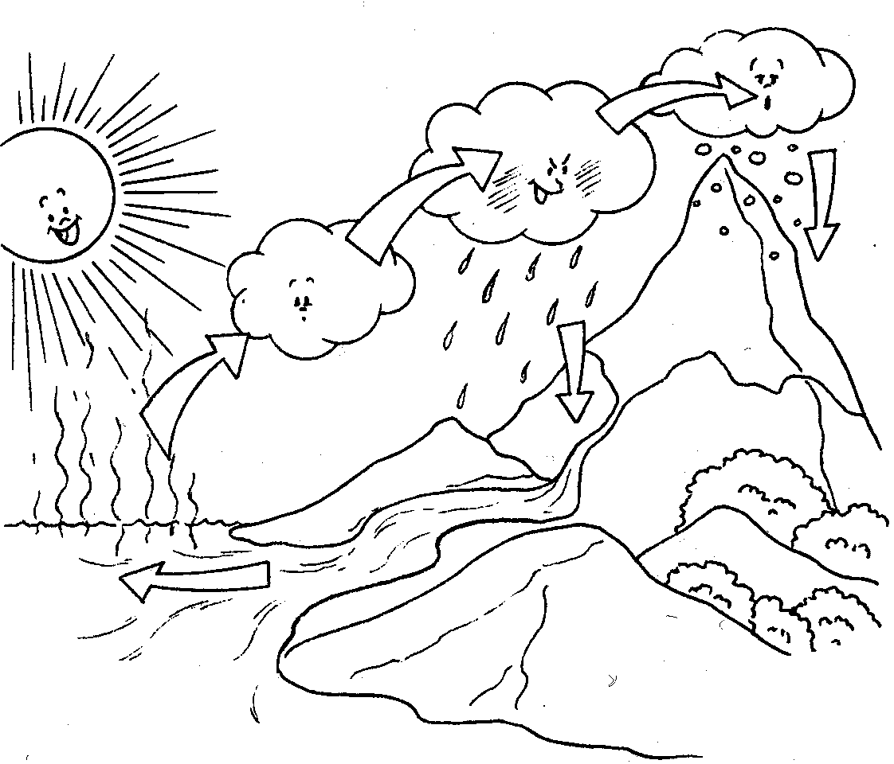

- Qual é a forma da Terra?
_______________________________________________________________

- Escreve os nomes dos planetas do sistema solar.
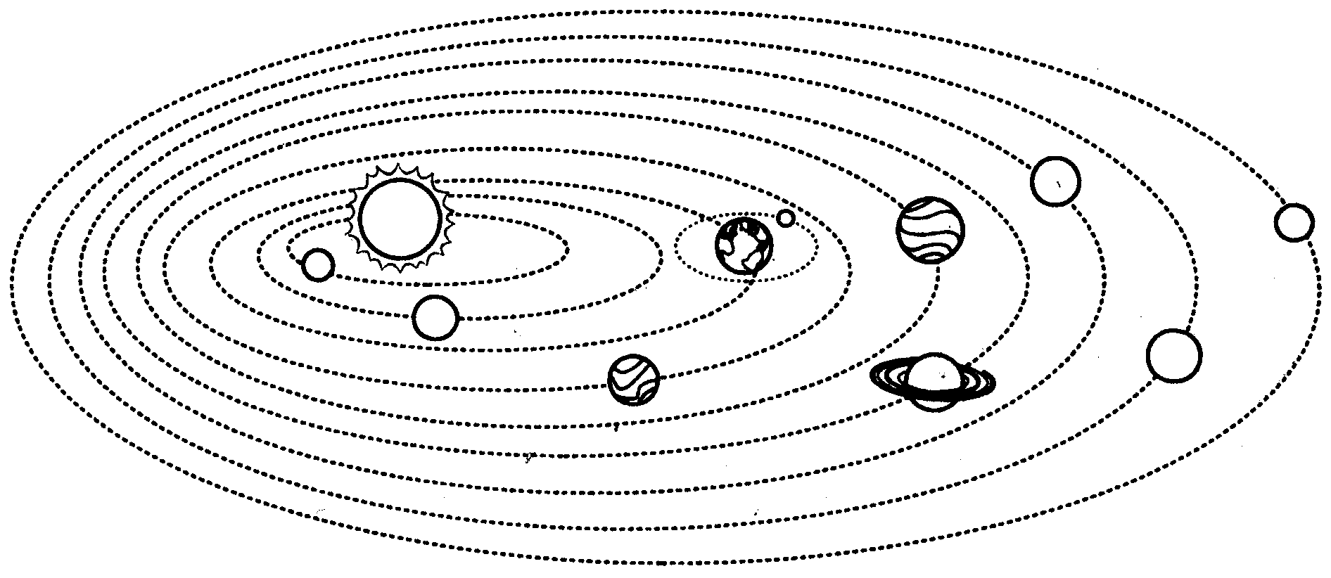 | 1º ____________  2º ____________  3º ____________  4º ____________  5º ____________  6º ____________  7º ____________  8º ____________  9º ____________
- Qual é a diferença entre uma estrela e um planeta?
_______________________________________________________________

- Como se chama o satélite natural da Terra?
_______________________________________________________________

- Identifica as fases da Lua.

- Como se chama o movimento da Terra à volta do Sol? E o movimento da Terra sobre si mesmo?
_______________________________________________________________
_______________________________________________________________

